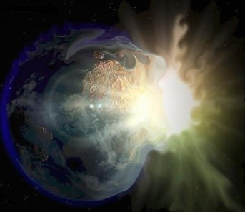

Da sempre la luna e la sua mutevolezza hanno affascinato l'uomo, e in ogni cultura si riscontrano teorie relative agli effetti della fasi lunari, che da sempre sono considerate determinanti in molti trattamenti di bellezza: vediamo quali
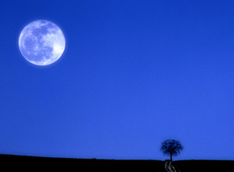
Nel mito antico, la luna rappresentava la legge naturale del divenire della Terra e determinava gli eventi della nascita, della crescita e della fine della vita di ogni elemento. Per i Greci era Selene, sorella del Sole e dell’Aurora, e trainava il carro lunare. Per i Romani si identificava con Diana, la dea della caccia e secondo gli Egizi si incarnava in Iside, protettrice della fertilità e della maternità.
La saggezza degli antichi ha attraversato i millenni lasciando che il satellite terrestre nell’immaginario collettivo continui a rappresentare l’universo femminile, la sua emotività ed energia.

La luna e l’uomo
Da sempre l’uomo si è rivolto al cielo per spiegare eventi, stati d’animo e giustificare la comparsa di alcune malattie. L’idea che la luna possa influenzare gli stati di salute ed il comportamento degli esseri viventi risale a tempi antichi. Ad esempio, con l’astronomia i Maya scandivano le fasi della loro vita e si regolavano per i tempi di semina e di raccolta del grano, per la previsione di periodi fortunati o di calamità naturali e per la comparsa di malattie. Tuttavia, fu dopo la scoperta della forza di gravità che si iniziò a pensare all’influenza della luna sulla vita dell’uomo.
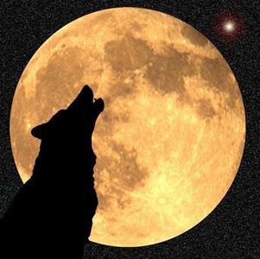
Da lì discendono tutte le leggende popolari che affermano come la luna abbia non solo un impatto positivo sull’uomo, ma anche negativo sulle persone e gli animali. Per secoli il plenilunio è stato associato al mito del vampiro, creatura che, con la comparsa della luna, succhia il sangue di esseri viventi per nutrimento. Nasce così la licantropia ed il mito del lupo-mannaro fino ad arrivare a Dracula, il vampiro più famoso. Tuttavia, non esiste nessuna valenza scientifica ed oltre alle superstizioni e alle tradizioni antiche, non c’è nulla di fondato, ad eccezione della dimostrazione che le fasi lunari influenzano direttamente le maree.

Gli effetti
Dopo il Sole, la Luna è il corpo celeste che appare con maggiore evidenza se si osserva il cielo. Di conseguenza, è comprensibile il fatto che la luna, fin dall’antichità, abbia stimolato l’interesse e la fantasia dell’uomo. La sua misteriosa luminosità e la mutevolezza periodica del suo aspetto hanno da sempre spinto gli uomini a fantasticare su un’eventuale correlazione tra le vicende terrene e il nostro satellite. Infatti, le mitologie lunari si ritrovano in tutte le culture. Ancora oggi, la luna continua ad alimentare teorie condivise da molte persone. Tuttavia, se si escludono strani "effetti magici" non dimostrati, fra gli influssi accertati abbiamo la forza gravitazionale e la luce solare che essa riflette.
L’effetto maggiormente conosciuto originato dalla forza gravitazionale lunare è costituito dalle maree, generate dall’attrazione congiunta della Luna e del Sole sugli oceani. Inoltre, va detto che la luce riflessa dalla Luna è molto debole rispetto a quella solare e quindi non in grado di alimentare la fotosintesi clorofilliana, ma sembra che abbia la facoltà di provocare certi movimenti (tropismi) in alcune specie vegetali. Inoltre, alcuni organismi marini sembrano avere un comportamento riproduttivo influenzato dalla luce lunare. Fra gli influssi presunti possiamo citare: influssi meteorologici, influssi sismici, influssi sulle pratiche agricole, influssi sulla biologia umana.

Le fasi lunari
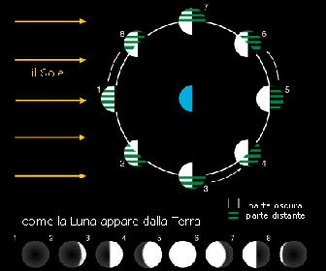
Il novilunio, ossia il giorno in cui la luna è completamente oscurata dalla Terra, è il momento migliore per liberarsi di un’abitudine o iniziare a dimenticarsi di un’esperienza passata. Ad esempio, potete cercare di smettere di fumare, perché i sintomi di astinenza dureranno di meno.
Le giornate che segnano il cambio di luna (piena, ultimo quarto, nuova, primo quarto) aiutano l’instabilità dell’umore e costituiscono un’occasione propizia per depurare il corpo limitandosi nell’alimentazione.
Durante la fase crescente, due settimane successive al novilunio i liquidi si accumulano più facilmente.
Durante la fase calante viene favorita la depurazione del corpo attraverso. Questo periodo è ottimo per chi è a dieta, perché l’organismo tende ad accumulare meno grassi.
Tagliare i capelli
È preferibile tagliare i capelli in fase crescente perché si allungano più rapidamente, mentre per una ricrescita lenta e capelli più folti occorre tagliarli in fase calante. Sono giorni favorevoli anche per le tinture e permanenti, perché durano più a lungo.
Cura della pelle
La luna calante è propizia per i trattamenti di pulizia profonda e per i piccoli interventi estetici per rimuovere comedoni e foruncoli. Il periodo di fase crescente è un’ottima occasione per nutrire la pelle o fare maschere di bellezza.
Massaggi
Per massaggi rilassanti, distensivi e depurativi, come ad esempio il linfodrenaggio, occorre effettuarli durante la luna calante. Tuttavia, per i massaggi tesi a rinvigorire l’organismo, è indicata la luna crescente.

L'influenza della luna sulla data di nascita dei bambini
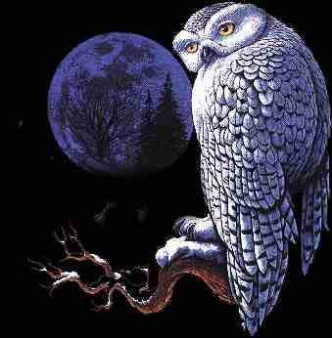
Sin (babilonesi), Hathor o Iside (egiziani), Artemide (greci), Luna (romani), sono solo alcuni dei nomi che, fin dall’inizio dei tempi, le prime civiltà hanno dato alla Luna. Considerata fonte di mistero, in ogni parte del mondo, in ogni periodo storico, in ogni cultura, la Luna ha rivestito (e riveste) un ruolo ben diverso da quello che la scienza è solita darle.
Nell'antica mitologia greca, Artemide era considerata la patrona delle nascite. Questo perché, secondo la leggenda, quando Leto dovette partorire i due figli che Zeus aveva generato in lei, Artemide, che venne al mondo per prima, aiutò la madre a partorire suo fratello Apollo. Stando a quanto si dice la Luna influirebbe su: taglio di capelli e unghie, taglio del legno, periodi di semina, conservazione degli alimenti, periodo del bucato, produzione di vino e olio, predisposizione ad ingrassare, uccisione e macellazione di animali, raccolta frutta, traslochi, fortuna al gioco, pulizie casalinghe, tinteggiature, attività creative, decisioni da prendere, viaggi da fare, periodo di caccia e pesca, comportamenti e stati d’animo, crimini in generale, eventi sismici e meteorologici, peggioramento di quadri clinici, operazioni in borsa, cicli mestruali, fecondazioni (ad esempio: sarà maschio se il concepimento avverrà in Luna crescente, sarà femmina se in Luna calante), frequenza dei decessi e delle nascite e così via.
Vista la coincidenza tra la ripetitività regolare lunare e la ciclicità biologica femminile, si pensa che la prima influisca sulla seconda. Prendendo in considerazione la presunta influenza della Luna sulla frequenza delle nascite, ciò avverrebbe in maniera significativamente elevata durante i giorni di Luna crescente, per altri invece quest’influenza avverrebbe verso o durante la Luna nuova, per altri ancora in ogni cambio di fase. I reparti di maternità negli ospedali, organizzerebbero dei doppi turni di lavoro, proprio in vista di tali periodi e il personale infermieristico organizzerebbe le proprie risorse guardando il calendario lunare.
La Luna influisce sulla Terra tramite la radiazione elettromagnetica e la forza di gravità. I sostenitori della correlazione Luna-nascite affermano questo: "poiché la Luna, provoca le maree (il record sarebbe detenuto nella baia canadese di Fundy, dove il divario tra la bassa e alta marea arriva addirittura a 19 metri), chissà quali effetti può avere su noi esseri umani composti da circa il 75% di acqua? Figuriamoci poi quanto potrà influire su una futura nascita, il cui feto è totalmente immerso nel liquido amniotico..".

Coltivare con la luna
Nella tradizione contadina il succedersi delle fasi lunari ritmava i lavori di campagna; piacevoli sorprese può riservare l'abitudine di seguire le fasi lunari anche per la cura del giardino e dell'orto famigliare. Si tenga presente che, in generale, la luna crescente favorisce lo sviluppo vegetale delle piante mentre la luna calante ha l'effetto opposto. Ma vediamo alcuni consigli spiccioli tramandati dall'agricoltura del passato utili per la coltivazione di giardino, orto e frutteto famigliari.
I lavori in giardino • Qualche giorno dopo il novilunio si potano i gerani: m questo modo si favorirà una ridotta dispersione dei succhi linfatici. Gli alberi sembrano avere uno sviluppo migliore se nascono o vengono trapiantati in luna crescente; in questa fase si consiglia anche di eseguire le talee di gigli, di dalie e, più in generale, di tutte le bulbose; vanno inoltre effettuati i trattamenti antiparassitari sulla rosa (risulteranno più efficaci) e la potatura delle ortensie. In luna piena si seminano le viole, mentre si attenderà qualche giorno dopo il plenilunio per effettuare il loro trapianto e le operazioni di potatura della rosa.
I lavori nell'orto • Nella fase di luna crescente si effettua la maggior parte delle semine. L'influsso che la luna ha sui succhi vegetali viene in genere sfruttata per ottenere una rapida crescita delle primizie, dei rampicanti (fagioli, piselli...) o delle piante a crescita lenta (prezzemolo). Anche la carota (come del resto gran parte delle ombrellifere) è un ortaggio a crescita lenta, quindi se si desidera agevolare la crescita dei fittoni va seminata in luna crescente. Lo stesso dicasi per barbabietola e rapa che così facendo vedonoanche aumentare la loro resistenza agli attacchi parassitari. Piselli, fave e lenticchie accrescono la produzione se seminati 4-5 giorni prima del plenilunio.
In luna calante si consiglia di seminare la lattuga: se l'operazione viene intatti fatta in fase crescente, il cespo tende ad andare rapidamente a seme a scapito della tenerezza delle foglie e della compattezza del cuore. Anche le cipolle vanno seminate in questa fase: la luna influisce sulla circolazione della linfa vegetale verso il basso a tutto vantaggio del sapore dei bulbi e del prolungamento della vita delle piante prima della loro andata a seme.I lavori nel frutteto • L'influenza della luna sulle piante da frutto sembra manifestarsi soprattutto sulla fruttificazione. Il ciliegio, per esempio, per avere una buona fruttificazione necessita di una Fase di luna piena seguita da temperatura mite e clima asciutto. Anche il pesco sembra essere molto sensibile ai raggi lunari che influiscono in maniera rilevante sulle caratteristiche della buccia e sullafragranza della polpa dei suoi frutti.

La dieta della luna
La Luna è signora della notte, ha potere sulle acque, ne conosciamo benissimo l’influenza che esercita sulle maree. La Luna ha una grandissima influenza sulla vita fisica. La Luna avendo potere sull’acqua agisce sui liquidi presenti nell’organismo. La dieta della Luna è, infatti, una dieta idrica basata nel digiuno dal cibo e nell’assumere liquidi nelle 24 ore successive l’ora d’inizio del cambio della fase lunare. E’ sottinteso si possono assumere anche bevande come: il tè di finocchio (un tè sano al cento per cento per la salute), il tè di melissa e di salvia. Il tè di salvia è bensì un tè efficace per tutti i dolori ed i disturbi delle malattie delle vie urinarie. Ogni tanto fare un digiuno leggero, concede all’organismo di rigenerarsi e disintossicarsi. Può andar bene un infuso di tiglio, malva ed equiseto con miele: un paio di litri da assumersi tiepido lungo la giornata. L’accesso al digiuno sarebbe opportuno iniziarlo due giorni prima (48 ore prima) della fase lunare con un alleggerimento alimentare, in cui si rinuncia ai cibi ricchi di albume (carne salumi) ed anche ai generi voluttuari come: il caffè, il tabacco e l’alcool. Sarebbe molto efficace in questi due giorni precedenti il digiuno, fare una dieta a base di farro. Quindi di seguito riportiamo la tabella grafica dove sono indicati gli orari precisi delle fasi lunari per l'anno 2009.

Tempo civile locale (T.U. +1 oppure +2 se in vigore l'ora legale).
Luna Nuova | Primo Quarto | Luna Piena | Ultimo Quarto

Giorno | Ora | Giorno | Ora | Giorno | Ora | Giorno | Ora
 |  | 04 Gen | 12:57 | 11 Gen | 04:28 | 18 Gen | 03:47
26 Gen | 08:56 | 03 Feb | 00:14 | 09 Feb | 15:50 | 16 Feb | 22:38
25 Feb | 02:36 | 04 Mar | 08:47 | 11 Mar | 03:39 | 18 Mar | 18:48
26 Mar | 17:07 | 02 Apr | 16:35 | 09 Apr | 16:57 | 17 Apr | 15:37
25 Apr | 05:24 | 01 Mag | 22:45 | 09 Mag | 06:03 | 17 Mag | 09:27
24 Mag | 14:12 | 31 Mag | 05:23 | 07 Giu | 20:13 | 16 Giu | 00:16
22 Giu | 21:36 | 29 Giu | 13:30 | 07 Lug | 11:23 | 15 Lug | 11:54
22 Lug | 04:36 | 29 Lug | 00:01 | 06 Ago | 02:56 | 13 Ago | 20:56
20 Ago | 12:03 | 27 Ago | 13:43 | 04 Set | 18:04 | 12 Set | 04:17
18 Set | 20:45 | 26 Set | 06:51 | 04 Ott | 08:11 | 11 Ott | 10:57
18 Ott | 07:34 | 26 Ott | 01:43 | 02 Nov | 20:15 | 09 Nov | 16:57
16 Nov | 20:15 | 24 Nov | 22:40 | 02 Dic | 08:32 | 09 Dic | 01:14
16 Dic | 13:03 | 24 Dic | 18:37 | 31 Dic | 20:14

Influenza della luna sull’ uomo e sulle erbe
Ogni segno zodiacale governa una o più parti del corpo e quando la Luna si ferma in ciascun segno, due giorni e mezzo circa, influenza l'organo e la parte del corpo ad esso associato.
 | 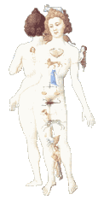
  ARIETE | Testa
  TORO | Gola
  GEMELLI | Spalle
  CANCRO | Petto
  LEONE | Cuore
  VERGINE | Addome inferiore
  BILANCIA | Lombari
  SCORPIONE | Genitali
  SAGITTARIO | Cosce
  CAPRICORNO | Ginocchia
  ACQUARIO | Polpacci e Caviglie
  PESCI | Piedi

